**Отчет**

**по мероприятиям посвященные к 85 летию Ф.Алиевой**

**в МКОУ «Арахкентская СОШ»**

План проведения мероприятий:

|  |  |  |  |  |
| --- | --- | --- | --- | --- |
| **№** | **Наименование мероприятия** | **Дата** | **Ответственные** | **Класс** |
| 1. | Конкурс стихотворений Ф.Алиевой на аварском языке среди уч-ся начальных классов. | 25.10 | Учитель нач. кл. Магомедова П.А. | 1-4 |
| 2. | Буклет "Асият и золотые бусы" | 2.11 | Учитель нач. кл. Магомедова П.А |  |
| 3. | Конкурс стихотворений Ф.Алиевой на русском языке среди уч-ся начальных классов. | 15.11 | Учитель нач. кл. Магомедова П.А | 1-4 |
| 4. | Стенгазета посвященная творчеству Фазу Алиевой. | 18.10 | Под руководством учителя рисования Магомедова П.А. | 8 |
| 5. | Конкурс стихотворений Ф.Алиевой среди уч-ся 5-11 классов | 23.10 | Учитель русского и родных яз.  Магомедова П.М. | 5-11 |
| 5. | Выставка книг посвященная Фазу Алиевой " Голос мира и добра" | 17.11 | Библиотекарь Ризванова А.Р. |  |
| 7. | Спектакль по произведению Ф.Алиевой "Осиное гнездо" | 13. 11 | Учитель русского яз. Гаджиева Н.М. | Уч-ся 7,8 9 кл. |
| 8. | Конкурс сочинения стихотворений посвященных Ф.Алиевой ,среди уч-ся 7-11 кл. | 11.11 | Под руковотством Гаджиевой Н.М | Уч-ся 7-11 кл. |
| 9. | Урок родного языка посвященный жизни и творчеству Ф.Алиевой на тему : "Фазу-Дагъистаналъул цΙум" | 6.12. | Магомедова П.М. | 8 |

Приказ о проведении муниципальных конкурсов , посвященных юбилею Фазу Алиевойв МКОУ «Арахкентская СОШ» были проведены мероприятия с 25.10.2017г. по 6.12.2017г.

По утвержденному плану прошли мероприятия :

**25.10.2017г и 15.11.2017г.** был проведен конкурс учащихся начальных классов по творчеству Ф.Алиевой на аварском и русском языках , с целью популяризации творчества Ф.Алиевой , содействия творческого потенциала уч-ся и привлечение интереса к родному языку. В конкурсе участвовали уч-ся 1-4 кл., среди которых первое место на школьном этапе заняла ученица 2 класса Абдурахманова П. под руководством Магомедовой П.А.

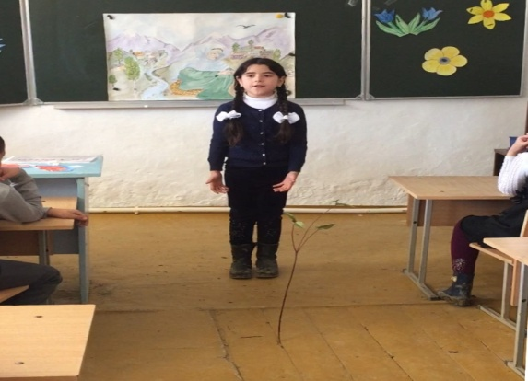

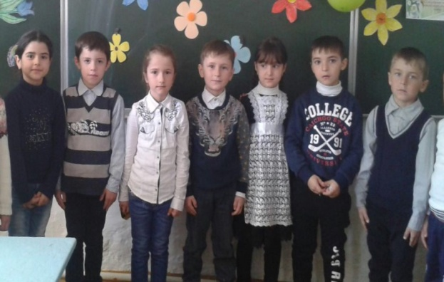

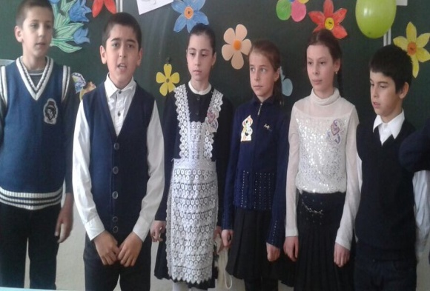

**2.11.2017г**. была создана книжка-буклет Фазу Алиевой где было опубликовано стихотворение "Асият и золотые бусы" учительницей нач кл. Магомедовой П.А. Она познакомила уч-ся с творчеством народной поэтессы.

**18.10. 2017г**. была нарисована стенгазета по творчеству Ф.Алиевой ,где были взяты фрагменты природы из произведения "Два персика" . Стенгазету нарисовала ученица 8 кл. Магомедова Асият под руководством учителя рисовании Магомедовой П.А. с целью содействия формирования интереса к жизни и творчества народной поэтессы Ф.Алиевой и развития творческой активности среди учащихся .

**23.10.2017г**. был проведен школьный этап конкурса посвященный юбилею Ф.Алиевой на аварском языке среди учащихся 5-11 кл. с целью развития творческих способностей детей средствами поэтического слова , развития навыков выразительного чтения , актерского мастерства и приобщения учащихся к поэзии и культуре родного края. Первое место школьного этапа получила ученица 7 кл. Лабазанова Халимат , так же за второе место Лабазанова Х. была награждена грамотой " на муниципальном конкурсе чтецов произведений Ф.Алиевой на родном языке" за стихотворение "Аварсканевестка". 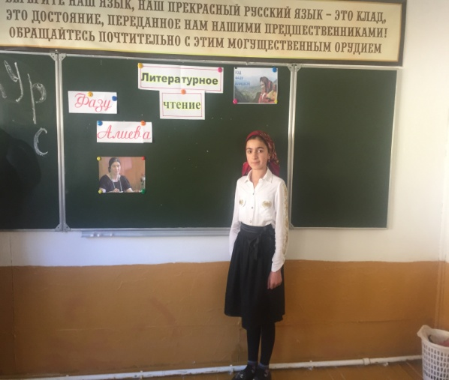 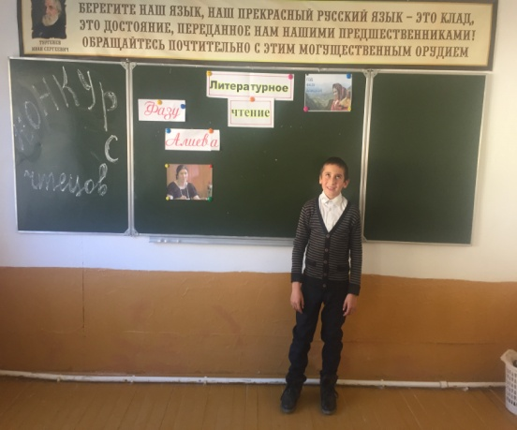

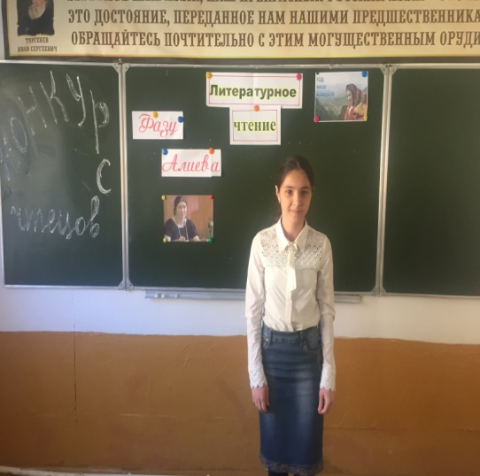

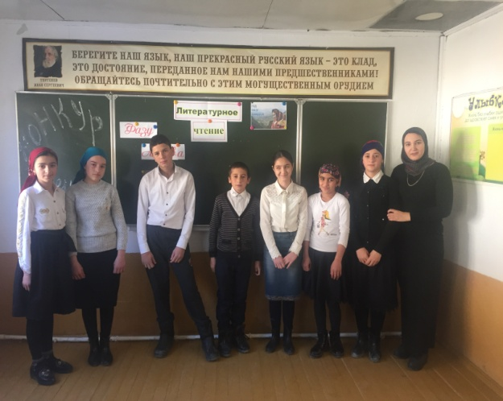

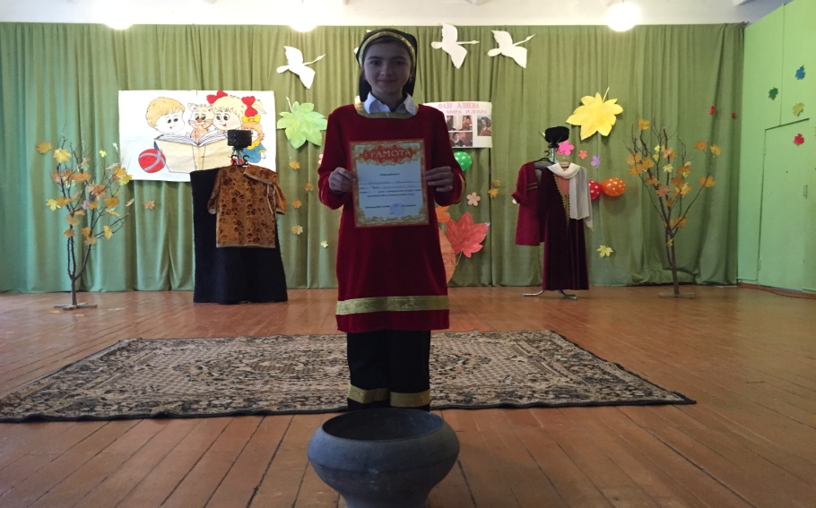

**17.11.2017г.** была проведена выставка книг Ф.Алиевой "Голос мира и добра". учащиеся были заинтересованы выставкой книг, библиотекарь-РизвановаА.Р. рассказала уч-ся про творчество Ф.Алиевой

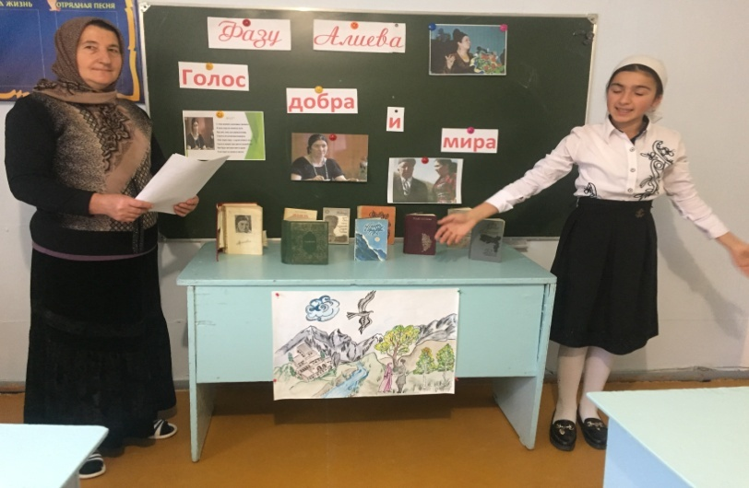

**13.11.2017г.** в школе была поставлена сценка по произведению Ф.Алиевой "Осиное гнездо".Цель проведения спектакля; развитие актерского мастерства и театрализованная деятельность. В спектакле приняли участие ученица 7 кл. Лабазанова Х. ,ученик 8 кл.Зайнуев Г. и ученик 9 кл. Магомедов М. учащихся к спектаклю подготовила учительница русского языка Гаджиева Н.М.

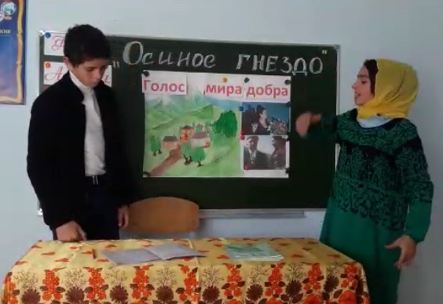

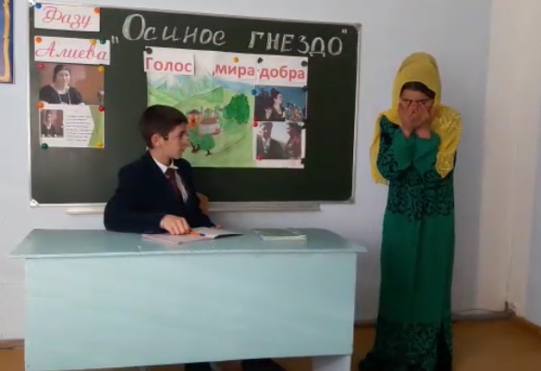

**11.11.2017 г**. были представлены конкурсные работы стихотворений ,собственного сочинения среди уч-ся 7-11 кл. под руководством Гаджиевой Н.М. ,самым лучшим из которых было признано стихотворение ученицы 8 кл. Хизриевой Х. на родном языке "Халкъалъул гьудул".

**6.12.2017г.** Был проведен урок родного языка в 8 классе по творчеству народной поэтессы Республики Дагестан Фазу Алиевой. Цель: привлечение внимания учащихся к истории родного края и культуре и развитие духовных традиций и ценностей горского народа ,укрепление живой связи поколений на примере творчества Ф.Алиевой.Урок провела учитель родных языков Магомедова П.М. Ученица Давудова П. прочла наизусть стихотворение Ф.Алиевой. Ребята подготовили стенгазету посвященную Ф.Алиевой , Патахов Р. рассказал о детских годах поэтессы.

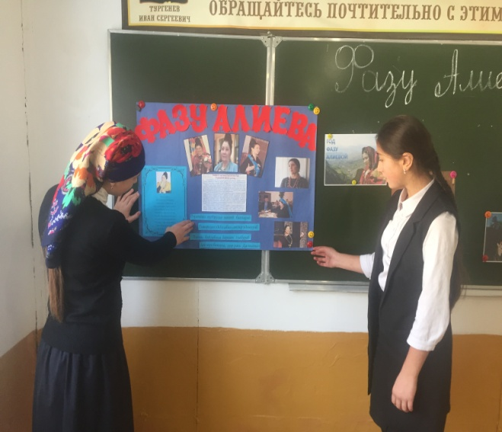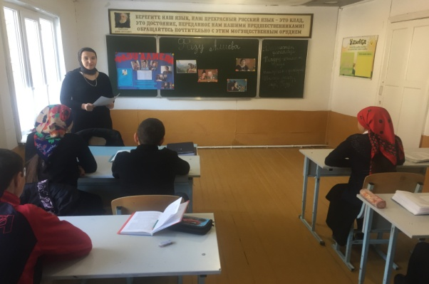

**Отчет подготовила учитель родного языка и лит-ры Магомедова П.**М.